ДЗЯРЖАЎНЫ КАМІТЭТ  ПА МАЕМАСЦІ  РЭСПУБЛІКІ БЕЛАРУСЬ | 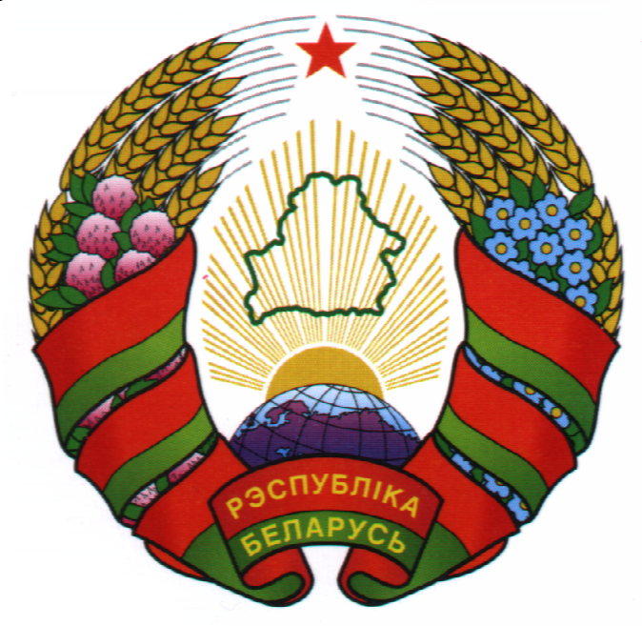 | ГОСУДАРСТВЕННЫЙ КОМИТЕТ  ПО ИМУЩЕСТВУ  РЕСПУБЛИКИ БЕЛАРУСЬ
ПАСТАНОВА |  | ПОСТАНОВЛЕНИЕ
3 декабря 2015 г. № 45
г. Мінск |  | г. Минск

О внесении дополнения в постановление Государственного комитета по имуществу Республики Беларусь от 29 июля 2015 г. № 30

На основании Указа Президента Республики Беларусь от 16 июня 2015 г. № 244 ”О внесении изменений и дополнений в указы Президента Республики Беларусь“ Государственный комитет по имуществу Республики Беларусь ПОСТАНОВЛЯЕТ:
1. Подпункт 1.2 пункта 1 постановления Государственного комитета по имуществу Республики Беларусь от 29 июля 2015 г. № 30 ”Об определении организаций по землеустройству, расположенных на соответствующих территориях и выполняющих отдельные виды работ согласно Указу Президента Республики Беларусь от 27 декабря 2007 г. № 667 ”Об изъятии и предоставлении земельных участков“ дополнить абзацем следующего содержания:
”осуществлять разработку в установленном порядке проектов отвода земельных участков (земли под застройкой) для обслуживания существующих строений (зданий, сооружений) при условии обеспечения методологического сопровождения и мониторинга качества выполнения этих работ республиканским унитарным предприятием ”Проектный институт Белгипрозем“;“.
2. Настоящее постановление вступает в силу с 1 января 2016 г.

Председатель комитета А.А.Гаев

